28 марта 2023 года
для ребят 8 – 12 лет пройдет познавательное мероприятие
"Что такое деньги. Откуда они взялись"
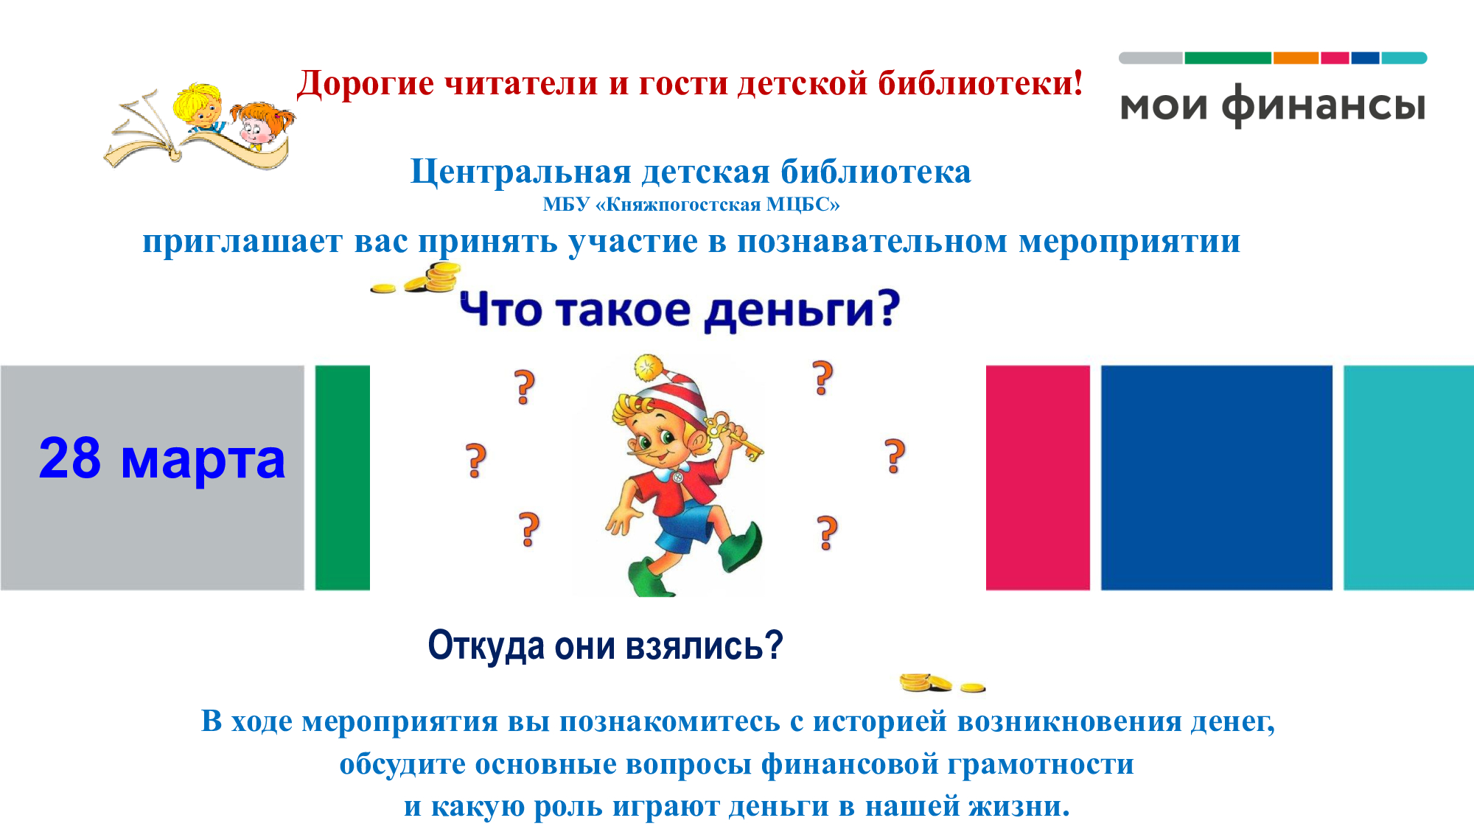
в 15.00

Ждём Вас по адресу: г. Емва, ул. Дзержинского, д. 118

